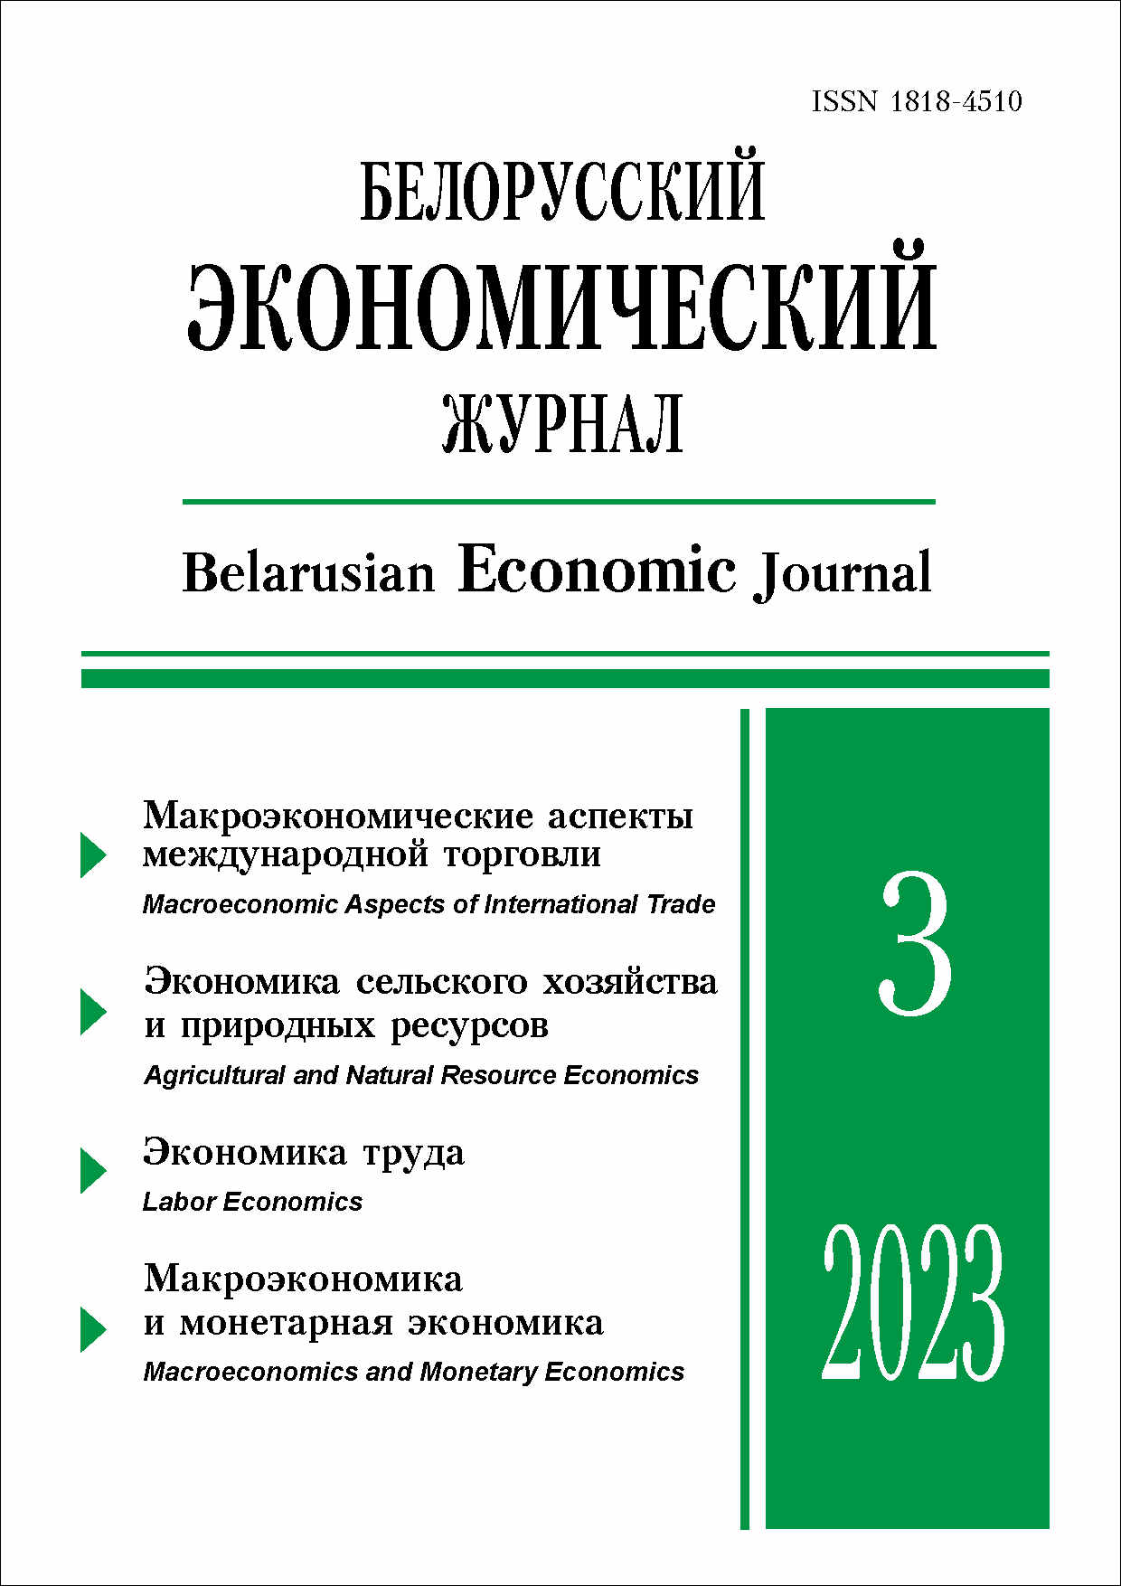 | ISSN 1818-4510  БЕЛОРУССКИЙ  ЭКОНОМИЧЕСКИЙ  ЖУРНАЛ  Ежеквартальный научно-практический журнал  Издается с 1997 г.  № 3 ● 2023
РЕЗЮМЕ
ЗАВИСИМОСТЬ ВВП РЕСПУБЛИКИ БЕЛАРУСЬ
ОТ ВНЕШНЕТОРГОВЫХ ОТНОШЕНИЙ С ОТДЕЛЬНЫМИ СТРАНАМИ
А.В. Готовский*, Н.А. Абрамчук*
Аннотация. Проведенная интеграция внешнеторговой статистики с таблицами «Затраты – Выпуск» позволила сформировать модельный инструментарий для определения зависимости ВВП Республики Беларусь от реализации различных видов продукции на отдельные зарубежные рынки с учетом всего комплекса взаимосвязей в рамках национальных производственных цепочек, а также потребления домохозяйств, валового накопления основного капитала от импорта продукции разных видов из различных стран.
Ключевые слова: валовой внутренний продукт, валовая добавленная стоимость, система национальных счетов, таблицы «Затраты – Выпуск», анализ структурной декомпозиции, производственные цепочки, экспорт, импорт.
JEL-классификация: E27, F41, F43.
DOI: 10.46782/1818-4510-2023-3-4-20
Материал поступил 16.08.2023 г.
* Готовский Александр Владиславович (agotovsky@tut.by), кандидат экономических наук, Институт экономики Национальной академии наук Беларуси (г. Минск, Беларусь); https://orcid.org/0000-0002-5470-9010; Scopus Author ID: 57212407661;
Абрамчук Нина Александровна (abramchnina@gmail.com), Центр мировой экономики Института экономики Национальной академии наук Беларуси (г. Минск, Беларусь); https://orcid.org/0009-0003-0633-9929
Для цитирования: Готовский А.В., Абрамчук Н.А. 2023. Зависимость ВВП Республики Беларусь от внешнеторговых отношений с отдельными странами. Белорусский экономический журнал. № 3. С. 4–20. DOI: 10.46782/1818-4510-2023-3-4-20

ПЕРСПЕКТИВЫ РЕАЛИЗАЦИИ ЕДИНОЙ СТРАТЕГИИ ОБЕСПЕЧЕНИЯ ПРОДОВОЛЬСТВЕННОЙ БЕЗОПАСНОСТИ СОЮЗНОГО ГОСУДАРСТВА
А.В. Пилипук, С.А. Кондратенко, И.В. Гусакова*
Аннотация. Представлены результаты комплексного исследования факторов устойчивости национальной агропродовольственной системы Республики Беларусь в условиях влияния внешних вызовов и угроз, связанных с нестабильностью мирового рынка, усилением геополитической напряженности, сохраняющимися ограничениями в работе логистических цепочек и другими тенденциями. Сделан вывод об эффективности действующего механизма обеспечения национальной продовольственной безопасности и значении устойчивости аграрного сектора для поддержания сбалансированности продовольственного рынка. Определены направления дальнейшего эффективного достижения целевых критериев и решения задач, обозначенных в Доктрине национальной продовольственной безопасности Республики Беларусь до 2030 года. Представлены основные положения проекта совместного предложения научно-технической программы Союзного государства «Разработка стратегии и механизмов обеспечения продовольственной безопасности Союзного государства в условиях влияния внешних вызовов и угроз (Продовольственная безопасность СГ)» на 2023–2027 годы.
Ключевые слова: мировой рынок, национальная продовольственная безопасность, вызовы и потенциальные угрозы, стратегия обеспечения, механизмы, Союзное государство.
JEL-классификация: О13, Q13, Q18.
DOI: 10.46782/1818-4510-2023-3-21-37
Материал поступил 25.08.2023 г.
* Пилипук Андрей Владимирович (pilipuk@list.ru), член-корреспондент НАН Беларуси, доктор экономических наук, профессор, Институт системных исследований в АПК НАН Беларуси (г. Минск, Беларусь); https://orcid.org/0000-0002-2770-939Х;
Кондратенко Светлана Александровна (kondratenko-0703@mail.ru), доктор экономических наук, доцент, Институт системных исследований в АПК НАН Беларуси (г. Минск, Беларусь); https://orcid.org/0009-0003-9494-3914;
Гусакова Ирина Владимировна (upunagusakova@gmail.com), кандидат экономических наук, доцент, Институт системных исследований в АПК НАН Беларуси (г. Минск, Беларусь); https://orcid.org/0009-0001-3136-5323
Для цитирования: Пилипук А.В., Кондратенко С.А., Гусакова И.В. 2023. Перспективы реализации единой стратегии обеспечения продовольственной безопасности союзного государства. Белорусский экономический журнал. № 3. С. 21–37. DOI: 10.46782/1818-4510-2023-3-21-37

ФОРМИРОВАНИЕ ВХОДЯЩИХ ДЕНЕЖНЫХ ПОТОКОВ
В КОНЦЕПЦИИ ФИНАНСОВОГО ПОТЕНЦИАЛА АГРАРНОГО БИЗНЕСА
М.П. Самоховец*
Аннотация. Проведен анализ бюджетного финансирования и банковского кредитования аграрного сектора Беларуси, которые осуществляются с учетом реализации государственных программ в области сельского хозяйства. Классифицированы каналы формирования входящих денежных потоков аграрного бизнеса по признаку субъектности (бюджетный, корпоративный, микрофинансовый), определены их особенности и перспективы развития. Сделан вывод о ведущей роли государства в поддержке инвестиций в аграрный бизнес. Сформулированы задачи управления формированием входящих денежных потоков аграрного бизнеса на общегосударственном уровне.
Ключевые слова: финансовый потенциал, аграрный бизнес, входящие денежные потоки,
бюджетное финансирование, банковское кредитование, инвестиции.
JEL-классификация: Q13, Q18, G20, G21, O13.
DOI: 10.46782/1818-4510-2023-3-38-52
Материал поступил 30.05.2023 г.
* Самоховец Мария Павловна (samkhvec@rambler.ru), кандидат экономических наук, доцент, Белорусский государственный экономический университет (г. Минск, Беларусь); https://orcid.org/0000-0002-4564-2424
Для цитирования: Самоховец М.П. 2023. Формирование входящих денежных потоков в концепции финансового потенциала аграрного бизнеса. Белорусский экономический журнал. № 3. С. 38–52. DOI: 10.46782/1818-4510-2023-3-38-52

ВЛИЯНИЕ МОБИЛЬНОСТИ РАБОЧЕЙ СИЛЫ
НА РЫНОК ТРУДА РЕСПУБЛИКИ БЕЛАРУСЬ
Е.В. Ванкевич*, Е.В. Гуторова*
Аннотация. Представлены результаты оценки отдельных видов мобильности рабочей силы на рынок труда Республики Беларусь. Проведена проверка гипотезы о наличии связи между мобильностью рабочей силы и показателями, характеризующими состояние рынка труда, с помощью методов статистического исследования взаимосвязей социально-экономических явлений, включая непараметрические. Установлена прямая статистически значимая связь между территориальной мобильностью рабочей силы и уровнем занятости, уровнем участия населения в рабочей силе (особенно для возрастной категории 60–74 года) и обратно пропорциональная – относительно уровня безработицы. Доказано, что межфирменная мобильность рабочей силы положительно влияет на уровень занятости, повышает экономическую активность населения, способствует снижению безработицы, в том числе длительного характера. Функциональная мобильность рабочей силы заметно улучшает позиции работников со средним образованием на рынке труда. Таким образом, содействуя мобильности рабочей силы и управляя ее потоками, можно значительно улучшить ситуацию на рынке труда.
Ключевые слова: рынок труда, территориальная мобильность рабочей силы, межфирменная мобильность рабочей силы, функциональная мобильность рабочей силы.
JEL-классификация: J21, J61, J62.
DOI: 10.46782/1818-4510-2023-3-53-71
Материал поступил 24.07.2023 г.

* Ванкевич Елена Васильевна (vankevich_ev@tut.by), доктор экономических наук, профессор, Витебский
государственный технологический университет (г. Витебск, Беларусь); https://orcid.org/0000-0001-8064-8250;
Гуторова Елена Викторовна (gev2509@mail.ru), Витебский государственный технологический университет (г. Витебск, Беларусь); https://orcid.org/0009-0003-4877-4240
Для цитирования: Ванкевич Е.В., Гуторова Е.В. 2023. Влияние мобильности рабочей силы на рынок труда
республики беларусь. Белорусский экономический журнал. № 3. С. 53–71. DOI: 10.46782/1818-4510-2023-3-53-71

Движение рабочих мест в национальной экономике Беларуси
Н.В. Маковская*
Представлены результаты научного исследования траекторий создания и ликвидации рабочих мест в экономике Беларуси. Определены отраслевые лидеры и «аутсайдеры» в объемах их релокации. Выявлены причины, определяющие общие направления движения рабочих мест в национальной экономике Беларуси.
Ключевые слова: рабочее место, рынок труда, виды экономической деятельности, национальная экономика, перераспределение рабочих мест.
JEL-классификация: J21, J22, J44.
DOI: 10.46782/1818-4510-2023-3-72-83
Материал поступил 6.07.2023 г.
* Маковская Наталья Владимировна (maknata@mail.ru), доктор экономических наук, профессор, Могилевский государственный университет им. А.А. Кулешова (г. Могилев, Беларусь); https//orcid.org/0000-0003-2909-2925
Для цитирования: Маковская Н.В. 2023. Движение рабочих мест в национальной экономике беларуси. Белорусский экономический журнал. № 3. С. 72–83. DOI: 10.46782/1818-4510-2023-3-72-83

МОДЕЛИРОВАНИЕ ИЕРАРХИЧЕСКОЙ СТРУКТУРЫ КОМПЕТЕНЦИЙ С ПРИМЕНЕНИЕМ ТЕХНОЛОГИЙ ИСКУССТВЕННОГО ИНТЕЛЛЕКТА
И.Н. Калиновская*
Аннотация. Рассматриваются технологии искусственного интеллекта для моделирования иерархической структуры компетенций. Предлагается методика, применяющая алгоритмы машинного обучения для выявления и классификации ключевых компетенций, а также их взаимосвязей и зависимостей. Анализируются основные этапы процесса моделирования: от сбора и анализа данных до визуализации полученной иерархической структуры. Результаты исследования могут быть применены в учреждениях образования, корпоративном обучении, HR-отделах для оптимизации процессов подбора и обучения персонала, а также для создания Национальной системы квалификации Республики Беларусь, Национальной рамки квалификаций и профессиональных стандартов.
Ключевые слова: цифровые источники данных, технологии искусственного интеллекта, рынок труда, иерархия компетенций, кадровая служба, интерпретационное структурное моделирование.
JEL-классификация: J24, M53.
DOI: 10.46782/1818-4510-2023-3-84-96
Материал поступил 29.08.2023 г.
* Калиновская Ирина Николаевна (i-kalinovskaya@yandex.by), кандидат технических наук, Витебский государственный технологический университет (г. Витебск, Беларусь); https://orcid.org/0000-0002-6622-2875
Для цитирования: Калиновская И.Н. 2023. Моделирование иерархической структуры компетенций с применением технологий искусственного интеллекта. Белорусский экономический журнал. № 3. С. 84–96. DOI: 10.46782/1818-4510-2023-3-84-96

СОВЕРШЕНСТВОВАНИЕ МЕХАНИЗМА ГОСУДАРСТВЕННОГО РЕГУЛИРОВАНИЯ РЕГИОНАЛЬНЫХ РЫНКОВ ТРУДА
А.В. Маркидонова*
Аннотация. Обоснованы направления и рекомендации по совершенствованию механизма государственного регулирования региональных рынков труда Республики Беларусь, учитывая необходимость индивидуального подхода к каждому региону. Раскрыта важность координации различных видов экономической политики для решения ключевых проблем и обеспечения реализации задач государственного регулирования региональных рынков труда с учетом их специфики.
Ключевые слова: региональные рынки труда, механизм государственного регулирования, специфика региональных рынков труда, полная и эффективная занятость.
JEL-классификация: E24, J20, R23.
DOI: 10.46782/1818-4510-2023-3-97-114
Материал поступил 20.02. 2023 г.
* Маркидонова Алеся Владимировна (alesya.markidonova@gmail.com), Белорусский государственный экономический университет (г. Минск, Беларусь); https://orcid.org/0000-0002-0377-2642
Для цитирования: Маркидонова А.В. 2023. Совершенствование механизма государственного регулирования региональных рынков труда. Белорусский экономический журнал. № 3. С. 97–114. DOI: 10.46782/1818-4510-2023-3-97-114

АНАЛИЗ ТОНАЛЬНОСТИ РЕШЕНИЙ ПО ДЕНЕЖНО-КРЕДИТНОЙ ПОЛИТИКЕ НАЦИОНАЛЬНОГО БАНКА РЕСПУБЛИКИ БЕЛАРУСЬ
С ПОМОЩЬЮ МЕТОДОВ МАШИННОГО ОБУЧЕНИЯ
Я.С. Рудаковский*
Аннотация. Проведен анализ тональности решений по денежно-кредитной политике Национального банка Республики Беларусь с помощью методов машинного обучения, который показывает отношение монетарных властей к экономическим процессам в отечественной экономике. Основными методами анализа были метод с использованием словаря Loughran-McDonald, опорных векторов, дерева решений и наивного байесовского классификатора. Согласно полученным результатам, тональность заявлений Национального банка за 2007–2023 гг. существенно изменилась. Если до 2015 г. заявления монетарных властей носили оптимистичный характер, то после 2015 г. пресс-релизы классифицируются как пессимистичные. Кроме того, анализ тональности пресс-релизов показал их сильную связь с динамикой роста экономики Беларуси и внешними факторами.
Ключевые слова: инфляция, тональность текста, машинное обучение, метод опорных векторов, наивный байесовский классификатор, пресс-релиз, Национальный банк.
JEL-классификация: E52, E58, C15, C55.
DOI: 10.46782/1818-4510-2023-3-115-126
Материал поступил 16.08.2023 г.
* Рудаковский Ян Сергеевич (yanrudakovski@mail.ru), Банк ВТБ (г. Москва, Россия); https://orcid.org/0000-0003-1706-9656
Для цитирования: Рудаковский Я.С. 2023. Анализ тональности решений по денежно-кредитной политике национального банка республики беларусь с помощью методов машинного обучения. Белорусский экономический журнал. № 3. С. 115–126. DOI: 10.46782/1818-4510-2023-3-115-126

НЕКОТОРЫЕ ФОРМАЛЬНЫЕ СВОЙСТВА СИСТЕМЫ ОБРАЩЕНИЯ ЛОКАЛЬНОЙ ВАЛЮТЫ
И.В. Марахина*, В.А. Пархименко*
Аннотация. Исследуется феномен существования локальных валют и их возможности активизации социально-экономической деятельности региона или какого-либо сообщества. Анализируется понятие локальных валют, его отличие от понятия частных денег. Предложена общая концептуальная схема, объединяющая основные подходы к классификации локальных валют. Выделены и систематизированы особенности и преимущества их использования. Уделено внимание анализу ограничений локальных валют. Исследованы возможности их развития с учетом цифровизации. В качестве условного примера приводится математическая формализация обращения локальной валюты – «кванта» в замкнутой системе. Проанализированы некоторые формальные стороны системы обращения локальной валюты, что позволило предложить типовые сценарии результативности ее использования в зависимости от внешней конъюнктуры и наличия запретов на свободный обмен квантов на национальную валюту.
Ключевые слова: локальная валюта, классификация локальных валют, математическая модель обращения локальной валюты, цифровизация экономики, экономика региона, квант.
JEL-классификация: E59, E63.
DOI: 10.46782/1818-4510-2023-3-127-141
Материал поступил 3.08.2023 г.
* Марахина Инна Викторовна (inamarahina@gmail.com), кандидат экономических наук, доцент, Белорусский государственный университет информатики и радиоэлектроники (г. Минск, Беларусь); https://orcid.org/0000-0003-0154-0618;
Пархименко Владимир Анатольевич (parkhimenko@yandex.ru), кандидат экономических наук, доцент, Белорусский государственный университет информатики и радиоэлектроники (г. Минск, Беларусь); https://orcid.org/0000-0001-7690-8873
Для цитирования: Марахина И.В., Пархименко В.А. 2023. Некоторые формальные свойства системы обращения локальной валюты. Белорусский экономический журнал. № 3. С. 127–141. DOI: 10.46782/1818-4510-2023-3-127-141

